Guía de desarrollo

Herramientas necesarias:
- Visual Studio 2008.
- SQLServer 2005 (o cualquier otro motor de base de datos).
- SmartCode Studio: descargar de Google Code – Medusa: http://code.google.com/p/medusa-patomotos/downloads/list
- Template customizado de Medusa para generar capa de acceso a datos y capa de negocio: SmartCode\Medusa.NHibernateTemplates.dll.

Consideraciones generales:

- Una solución de Visual Studio por modulo.
- Dentro de cada solución habrá un proyecto para cada capa y/o componente que así lo requiera.

La arquitectura que tendrán los módulos de la aplicación es la siguiente:

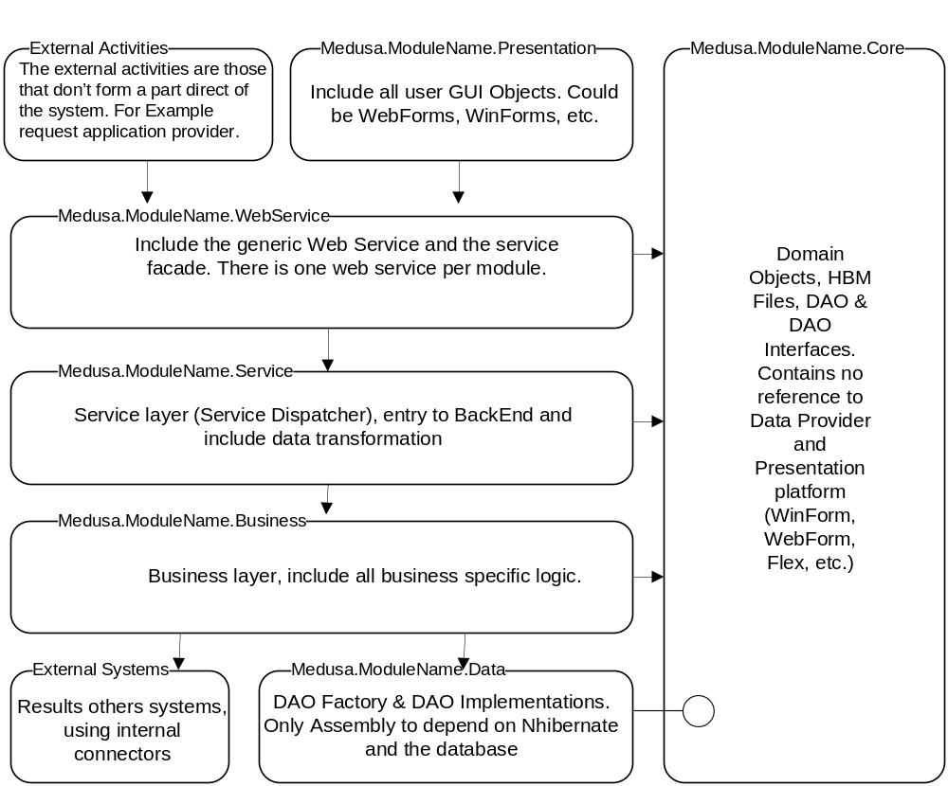

Además el modulo genérico (Medusa.Generico) contiene dos proyectos más los cuales pueden ser referenciados por cualquier otro Assembly de cualquier modulo. Estas librerías contienen funcionalidad común a todos los módulos:
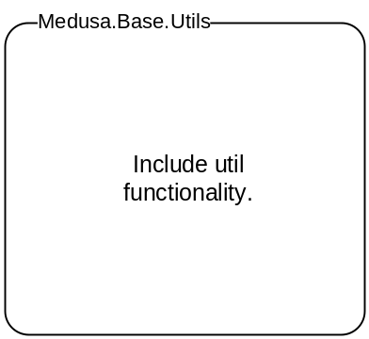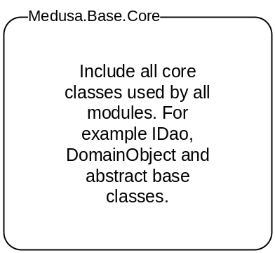

Estructura básica de carpetas

Los proyectos dentro de cada Solución (Modulo) tendrán una estructura de carpetas definida y estándar, solamente se listan los proyectos Core y Data ya que los demás son muy simples:

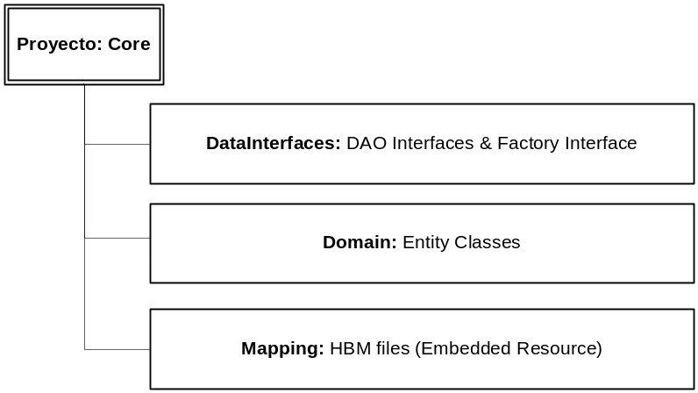

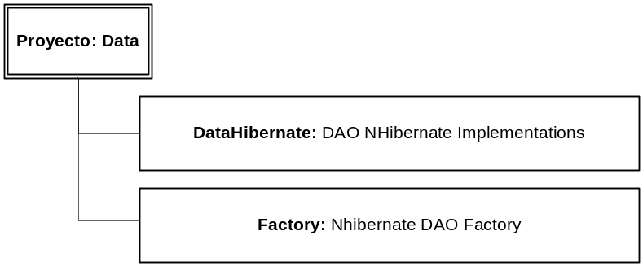

Generación de clases con SmartCode

Por ahora se genera la capa de acceso a datos y capa de negocio, es posible extenderlo y fuera necesario.

- Instalar SmartCode.
- Crear un nuevo proyecto o abrir uno existente.
- Ingresar Domain name: este nombre formara parte del namespace así que asegurarse de escribirlo correctamente.
- Seleccionar Schema provider: SqlServer en nuestro caso.
- Ingresar Connection string: Ejemplo: Data Source=DESKTOP; Initial Catalog=Medusa; Integrated Security=SSPI

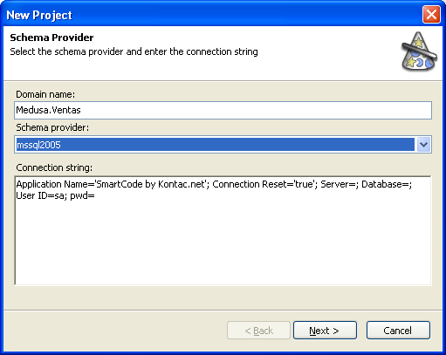

- Seleccionar los objetos de la base de datos y finalizar.

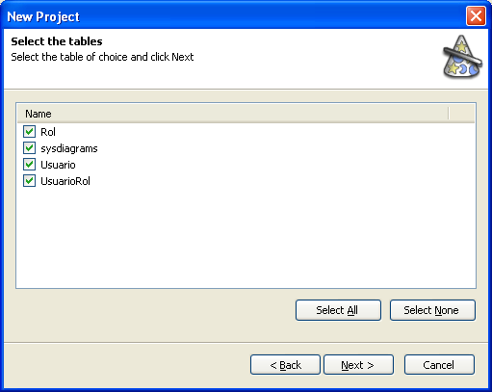

- Una vez creado el proyecto y agregado las tablas de la base de datos podemos visualizar en los datos como muestra la siguiente imagen:

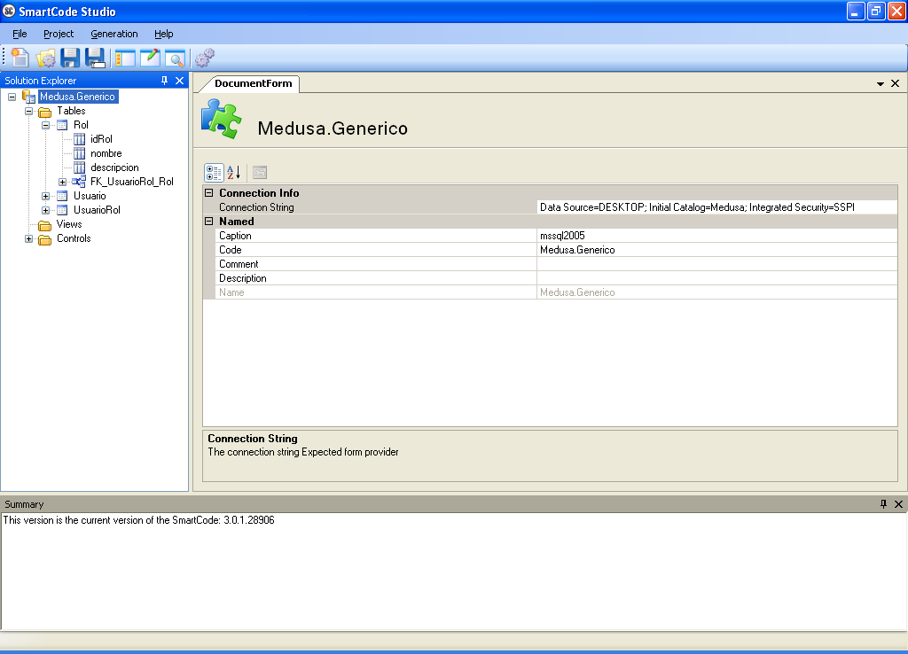

- Para comenzar la generación clic en el botón Generate->Add Assembly->Browse->Seleccionar Medusa.NHibernateTemplates.dll

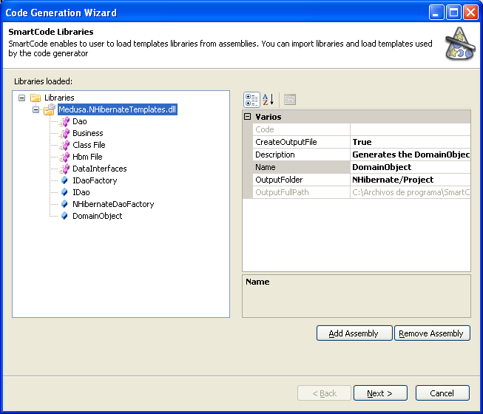

- En la ventana siguiente se seleccionan los Templates para generar clases. Tenemos las tablas en la izquierda y los Templates en la derecha. Los Entity Templates son los que se generan uno por entidad a diferencia de los Project Templates que solo se genera uno por proyecto. Es muy intuitivo, solo con los nombres podemos saber que genera cada Template.

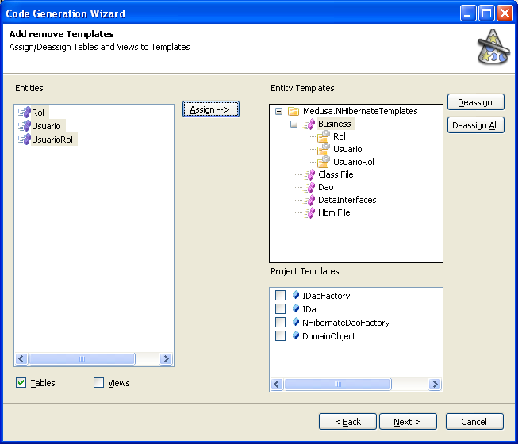

- Hacer clic en siguiente, seleccionar la carpeta destino y listo!

- Copiar los archivos generados al proyecto en cuestión. Tener mucho cuidado en donde se copian los archivos:
- Los DAO & Factory Interfaces, Entity y archivos de mapeo HBM van en Core. Recordar setear la propiedad Build Action en Embedded Resource para los HBM.
- Los DAO & Factory NHibernate Implementation van en Data.
- Las clases de negocio van en Business.

Desarrollo de Capa de Servicios Web

La capa de Servicios se creara a partir de un Snippet (fragmento de código utilizado como platilla de código fuente y que al momento de agregárselo a Visual Studio están disponible en IntelliSense).

- Abrir VS e ir a Tools -> Code Snippets Manager. Seleccionar el lenguaje, en nuestro caso C#. Agregar (Add) una nueva carpeta seleccionando la que contenga el Snippet (CrearBusinessServices.snippet) el cual se encuentra en la carpeta CarpetaDownload\Docs\CrearBusinessServices.snippet. Este paso se realiza por única vez.

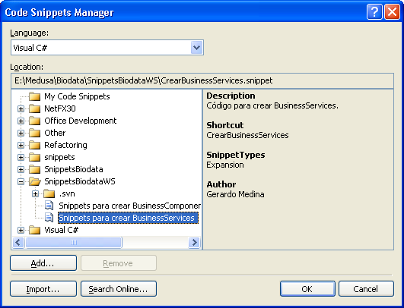

- Crear una clase en la capa de servicios (proyecto Servicios) según el modulo que corresponda, borrar el contenido generado por el propio VS y escribir CrearBusinessServices al presionar TAB se generara código automáticamente pidiendo el nombre de la clase para completar los fragmentos de la plantilla.

- En el mismo archivo físico crea una clase por servicio con un método Execute. Dentro del mismo se deberá hacer las transformaciones necesarias, también existe la llamada a la capa de negocios pero esto ya lo genera el snippet.

- Las transformaciones (Entity NHibernate – DTO) se realiza en un proyecto a parte llamado “Assembler”. Por cada entidad se realizara una clase con dos métodos DTOToEntity y EntityToDTO. Se repite el paso 1 pero para otro snippet (CrearAssembler.snippet), de igual forma por unica vez. Se repite el paso 2 pero en esta ocasión usando como palabra clase CrearAssembler.

Correr el Servicio Web en el entorno de desarrollo
Aclaraciones sobre el Uso del Servicio Web (Web Service):
- Se creara un Servicio Web por cada Modulo necesario, mas allá de que en un principio todos los Servicios Web sean exactamente iguales, esto permitirá crear métodos propios a ejecutar por el Web Service del Modulo en cuestión.
- El Servicio Web propuesto es genérico, esto implica 2 puntos importantes: A) Puede comunicar cualquier FrontEnd con cualquier BackEnd, independiente del proyecto de negocios a desarrollarse en el momento. B) Se requiere un XML de Servicios al cual se le agregara un Nodo por cada Servicio en el momento de crearlo, este XML debe ser versionable.
- Para todo Servicio Web solo ingresan y salen Strings (Cadenas de Texto), es nuestro caso en formato XML, con lo cual cualquier entidad u objeto de propio de .Net será serializado y deserializado correspondientemente por Herramientas incluidas en el Framework de Medusa.
Pasos:
  - Copiar los archivos necesarios para la publicación a un lugar fijo del disco, previamente definido con los demás desarrolladores ya que todos deben tener la misma ruta. Esto se hace necesario ya que en las propiedades de los proyectos que forman la solución se configuraran con Post Build Events vinculados a estos path. Los archivos necesarios se obtienen de la publicación que generemos del Web Site “Medusa.Architecture.ServiceInterface” dentro del Framework o simplemente copiando los archivos de la carpeta:
https://medusa-biodata.googlecode.com/svn/trunk/Source/Medusa.Architecture/

  - Crear el Directorio Virtual del Web Service en el Servidor Web (IIS), apuntando en el path el lugar físico que acabamos de utilizar para copiar los archivos.

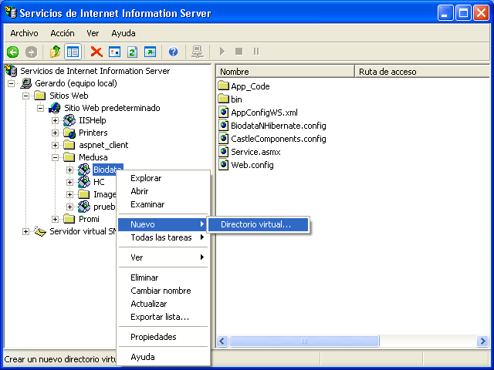
Nota: Es necesario tener Instalado el IIS para este paso, en caso de no ser así agregarlo desde los componentes de Windows en el “Agregar o Quitar Programas” del Panel de Control.
  - Configurar los Archivos ProyectoxxxNHibernate.config, CastleComponents.config y Web.config quedando en forma muy similar a lo siguiente respectivamente:

ProyectoxxxNHibernate.config
<?xml version="1.0" encoding="utf-8" ?>
<hibernate-configuration xmlns="urn:nhibernate-configuration-2.2" >
<session-factory name="Biodata">
<property name="dialect">NHibernate.Dialect.MsSql2005Dialect</property>
<property name="connection.provider">NHibernate.Connection.DriverConnectionProvider</property>
<property name="connection.driver_class">NHibernate.Driver.SqlClientDriver</property>
<property name="connection.connection_string">Data Source=GERARDO;Initial Catalog=BiodataNH;Persist Security Info=True;User ID=gerardo;Password=gerardo</property>
<property name="connection.isolation">ReadCommitted</property>
<property name="default_schema">BiodataNH.dbo</property>
<!-- HBM Mapping Files -->
<mapping assembly="Biodata.Core" />
</session-factory>
</hibernate-configuration>

CastleComponents.config
<?xml version="1.0" encoding="utf-8" ?>
<configuration>
<components>
<component id="primaryDaoFactory"
type="Biodata.Data.NHibernateDaoFactory, Biodata.Data"
service="Biodata.Core.DataInterfaces.IDaoFactory, Biodata.Core">
<parameters>
<sessionFactoryConfigPath>C:\Inetpub\wwwroot\Medusa\Biodata\BiodataNHibernate.config</sessionFactoryConfigPath>
</parameters>
</component>
</components>
</configuration>

Web.config
<?xml version="1.0"?>
<configuration>

<!-- Configuration Sections In This File -->
<configSections>

<!-- Windsor Castle Section -->
<section name="castle" type="Castle.Windsor.Configuration.AppDomain.CastleSectionHandler, Castle.Windsor" />

<!-- NHibernate Section -->
<section name="hibernate-configuration" type="NHibernate.Cfg.ConfigurationSectionHandler,NHibernate" />

<!-- Log4Net Section -->
<section name="log4net" type="log4net.Config.Log4NetConfigurationSectionHandler,log4net" />

<!-- NHibernate Section -->
<section name="nhibernateSettings" type="Medusa.Base.Data.OpenSessionInViewSection, Medusa.Base.Core" />

</configSections>
<castle>
<include uri="file://CastleComponents.config" />
</castle>
<!-- Log4Net Configuration -->
<log4net>
<!-- Define an output appender (where the logs can go) -->
<appender name="LogFileAppender" type="log4net.Appender.FileAppender, log4net">
<param name="File" value="biodata.log" />
<param name="AppendToFile" value="true" />
<layout type="log4net.Layout.PatternLayout, log4net">
<param name="ConversionPattern" value="%d [%t] %-5p %c [%x] &lt;%X{auth}&gt; - %m%n" />
</layout>
</appender>
<!-- Note: Priority level can be ALL/DEBUG/INFO/WARN/ERROR/FATAL/OFF -->
<!-- Setup the root category, set the default priority level and add the appender(s) (where the logs will go) -->
<root>
<priority value="DEBUG" />
<appender-ref ref="LogFileAppender" />
</root>
</log4net>

<!-- NHibernate Section -->
<nhibernateSettings>
<!-- List every session factory that will be needed;
transaction management and closing sessions
will be managed with an open-session-in-view HTTP module -->
<sessionFactories>
<clearFactories />
<sessionFactory name="ModuloGenerico" factoryConfigPath="C:\Inetpub\wwwroot\Medusa\ModuloGenerico\ModuloGenericoNHibernate.config" isTransactional="true" />
<!--<sessionFactory name="otherDb" factoryConfigPath="C:\MyProject.Web\Config\JdeNHibernate.config" />-->
</sessionFactories>
</nhibernateSettings>

<!--
Note: As an alternative to hand editing this file you can use the
web admin tool to configure settings for your application. Use
the Website->Asp.Net Configuration option in Visual Studio.
A full list of settings and comments can be found in
machine.config.comments usually located in
\Windows\Microsoft.Net\Framework\v2.x\Config
-->
<system.web>
<!--
Set compilation debug="true" to insert debugging
symbols into the compiled page. Because this
affects performance, set this value to true only
during development.
-->
<compilation debug="true">
<assemblies>
<add assembly="System.Transactions, Version=2.0.0.0, Culture=neutral, PublicKeyToken=B77A5C561934E089"/>
<add assembly="System.Windows.Forms, Version=2.0.0.0, Culture=neutral, PublicKeyToken=B77A5C561934E089"/>
<add assembly="System.Management, Version=2.0.0.0, Culture=neutral, PublicKeyToken=B03F5F7F11D50A3A"/>
<add assembly="System.Data.OracleClient, Version=2.0.0.0, Culture=neutral, PublicKeyToken=B77A5C561934E089"/>
<add assembly="System.Configuration.Install, Version=2.0.0.0, Culture=neutral, PublicKeyToken=B03F5F7F11D50A3A"/>
</assemblies>
</compilation>
<!--
The <authentication> section enables configuration
of the security authentication mode used by
ASP.NET to identify an incoming user.
-->
<authentication mode="Windows"/>
<!--
The <customErrors> section enables configuration
of what to do if/when an unhandled error occurs
during the execution of a request. Specifically,
it enables developers to configure html error pages
to be displayed in place of a error stack trace.

<customErrors mode="RemoteOnly" defaultRedirect="GenericErrorPage.htm">
<error statusCode="403" redirect="NoAccess.htm" />
<error statusCode="404" redirect="FileNotFound.htm" />
</customErrors>
-->

<httpModules>
<add name="NHibernateSessionModule" type="Medusa.Base.Data.NHibernateSessionModule, Medusa.Base.Core"/>
</httpModules>
</system.web>
</configuration>

  - Comprobar en las propiedades del directorio virtual que la versión de ASP.Net a utilizar sea la 2.0.50727
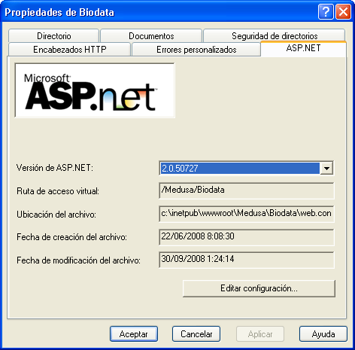

  - Como se menciono antes, se debe crear un nodo <Servicio> por cada servicio creado, de esta forma el WS sabe que camino tomar ante una solicitud.
<Servicio>
<Descripcion>BDPacienteInsertService</Descripcion>
<AssemblyRequest>Biodata.DTO</AssemblyRequest>
<ClaseRequest>Biodata.DTO.PacienteDTO</ClaseRequest>
<AssemblyResponse>Biodata.DTO</AssemblyResponse>
<ClaseResponse>Biodata.DTO.PacienteDTO</ClaseResponse>
<AssemblyHandler>Biodata.Service</AssemblyHandler>
<ClaseHandler>Biodata.Service.PacienteSaveService</ClaseHandler>
</Servicio>
Description: Describe la funcion del Servicio.
AssemblyRequest: Nombre del assembly que contiene el Request (Objeto de peticion) del servicio, que puede ser una entidad o un valor primitivo. Esto hace referencia al nombre de la .dll sin importar el namespace.
ClaseRequest: El namespace completo del Request, sin importar el nombre de la .dll.
AssemblyResponse: Nombre del assembly que contiene el Response (Objeto de respuesta) del servicio, que puede ser una entidad o un valor primitivo. Esto hace referencia al nombre de la .dll sin importar el namespace.
ClaseResponse: El namespace completo del Response, sin importar el nombre de la .dll.
AssemblyHandler: Nombre del assembly que contiene el Service a ejecutar la accion en el BackEnd, este Service se encargara de invocar a la capa de negocios para seguir con el BackEnd. Esto hace referencia al nombre de la .dll sin importar el namespace.
ClaseHandler: El namespace completo del Service, sin importar el nombre de la .dll.
Este nodo se debe agregar al XML se servicios quedando de la siguiente forma:
<AppConfig>
<Servicios>
<Servicio>
<Descripcion>BDPacienteInsertService</Descripcion>
<AssemblyRequest>Biodata.DTO</AssemblyRequest>
<ClaseRequest>Biodata.DTO.PacienteDTO</ClaseRequest>
<AssemblyResponse>Biodata.DTO</AssemblyResponse>
<ClaseResponse>Biodata.DTO.PacienteDTO</ClaseResponse>
<AssemblyHandler>Biodata.Service</AssemblyHandler>
<ClaseHandler>Biodata.Service.PacienteSaveService</ClaseHandler>
</Servicio>
<Servicio>
<Descripcion>BDPacienteSearchService</Descripcion>
<AssemblyRequest>Biodata.DTO</AssemblyRequest>
<ClaseRequest>Biodata.DTO.PacienteDTO</ClaseRequest>
<AssemblyResponse>Biodata.DTO</AssemblyResponse>
<ClaseResponse>Biodata.DTO.PacienteDTO</ClaseResponse>
<AssemblyHandler>Biodata.Service</AssemblyHandler>
<ClaseHandler>Biodata.Service.PacienteGetAllService</ClaseHandler>
</Servicio>
<Servicio>
…
</Servicio>
</Servicios>
</AppConfig>

Aclaracion: Al plantear una arquitectura orientada a servicios (SOA) queda abierta la posibilidad de combinar tecnologias y poder brindar servicios a terceros aclarando el contracto del mismo.

